28.лекција СВЕТА ТАЈНА БРАКА

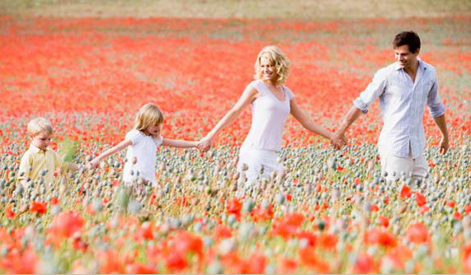
Од времена Адама и Еве људи греше у погледу љубави.Љубављу именују : телесно сластољубље,култ богаства(среброљубље),љубав према многом,а празном знању, ,властољубље...
Све је то погрешно именовано љубављу,а права љубав,шта је то?

Љубав је Бог.
Само се кроз Бога може љубити створење Божије на прави начин.И најружније.
Зато прва заповест гласи: „Љуби Господа Бога својега“(јер без љубави ка Богу свака друга љубав је пролазна),па тек онда друга:
„Љуби ближњега својега“.
Човек и после смрти жели да буде вољен зато ствара и подиже задужбине,чини добро да би га се људи сећали и са љубављу помињали.
У двадесетом веку дигле су се силе против Цркве Божије и све Христово било је ружено исмевано и прогањано из људских душа и срца.Па тако и правилно схватање љубави.Такозвани „научници“ су прогласили да нема Бога,човека није створио Бог него је потомак мајмуна, што је значило све је дозвољено (често на штету ближњег) .
Ово је одвело свет у до тада невиђену катастрофу Првог и Другог светског рата.
Постоје два пута ка царству Божијем:Брак и монаштво.Живот у браку Бог је благословио прво у рају,а затим у Кани Галилејској.
Какво чудо се у Кани Галилејској десило?
Брак је симбол везе Христа и Цркве.
А шта је са монаштвом?Зашто монах одустаје од брака?
Он одустаје од брака не зато што га презире већ што свим својим бићем жели да служи и угађа једино Христу.
Да ли је циљ монаха и супружника исти?
Да,задобијање Духа Светога.
Човек у браку као и у манастиру треба да превазилази самога себе то јест да разапиње свој егоизам зарад љубави ка другом( тако он поново задобија у себи изгубљени лик Христов).Љубав није иживљавање своје себичности него крст( нпр.жртвена љубав мајке).
Али како у себи разапети егоизам(самозаљубљеност) и доћи до осећаја слободе?
Највећи преврат у човечанству изазвале су Христове речи:“Онај који хоће да буде први међу вама,нека буде свима слуга“;“Ако не будете као деца нећете ући у Царство Небеско“.
Од грехопада у породици је почела борба .Уместо тога да трпељиво носи бреме брига и послова наложено на њега муж је почео да се стара да се ослободи овог бременасваљујући га на жену,а себи оставља право да наређује и влада,а жена се с њим бори за првенство.
Испричаћу вам легенду о Нарцису,из Грчке митологије која најбоље говори да самозаљубљеност доводи до очаја и бола јер то није природно стање за човека.Волети значи престати видети себе као центар и циљ постојања.

1)Шта је најважније у животу?
Многи би одговорили да је најважнија срећа.Срећа је постављена као врхунска вредност ка којој се тежи.
То постаје нова врста религије,врло површна.
Проблем настаје када неко каже нисам срећан.Ово је довољан разлог за разлаз.
Зашто је то тако?
Цела цивилизација данас заснована је на ономе што је по хришћанском учењу гордост(=највећи грех),а то је да човек помисли да је он извор сваке вредности.
Где онда долази прича православља?Шта је ту са брачном љубављу?
Ако би брак бранили с тим да је то морално изгубили би.Ми живимо у свету где је мало места остављено вери.Према речима великог светитеља Серафима Саровски још пре 70 година :,,доћи ће време када ће новац заменути Бога и биће таква погибија душа“
Брак је ту за рађање деце и ту би се зауставили.
2)Како одбранити и схватити смисао брака?
3)Шта је величина брачне љубави?
Оци православља оставили су знање или причу о 8 страсти које чине неслободу човека.
Шта учинити:Чувати другог од своје страсти и одједанпут ту се јавља уздизање личности и уметничко обликовање своје личности што је нешто лепо и ту се јавља задовољство.
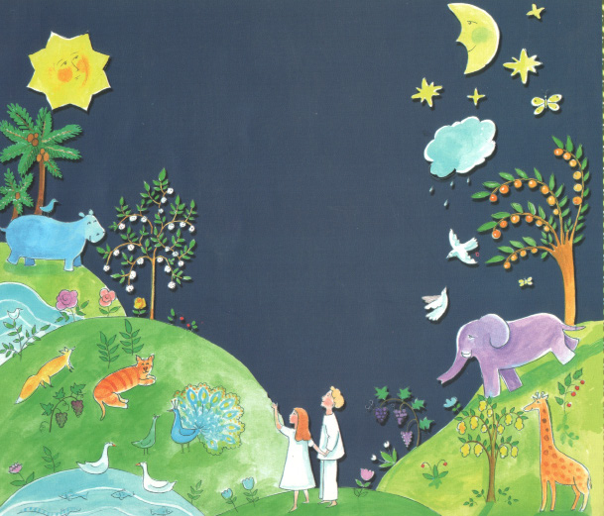
Да би се разумело схватање жене у православљу вратићемо се на почетак.Ева је као и Адам створена по лику Божјем.По части и вредности они су били једнаки пред Богом.За њих је била планирана веза узајамне сарадње ,а не борбе за надмоћ.
Ева је послушала змију не посаветовавши се са мужем.1)Зашто змија није изабрала Адама да га искушава?
Бог предвиђа шта ће се десити ,а не кажњава:,,У патњама ћеш рађати децу своју и воља твоја биће под влашћу мужа.“Али истовремено Бог је изговорио и речи наде о њеном семену које ће сатрти главу змије.
Христос је показао својим сопственим понашањем да је дошло време за промену у старом поретку мушко-женских односа.Он је мушкарцу и жени омогућио да се боре за идеал установљен у рају:заједништво у љубави међу једнакима,али са различитим улогама.
Древно проклетсво изражено у традиционалној мушкој молитви:,,хвала ти Боже што нисам жена“, почело је да се распада.
2)Шта је призив жене?
Највећи међу њима је љубав.Сви хришћани су призвани на љубав,али жене имају нарочит дар за сможртвену љубав-која занемарује своју сопствену корист ради користи оних које воли.Сужтина женствености је материнство.
Нису све жене мајке ,али су призване да буду духовне мајке.Жена поседује јединствену сподсобност да угоди Богу свом својом душом и срцем.
Св.Јован Лествичник каже:,,Ако жена изгуби уздржаност,целомудрености скромност дароване од Бога-неће се спасти ни једна жива душа“.

Улога жене је судбоносна за државу,породицу чак и свет.
Мајчина љубав једина личи на Божју љубав
.(пустити филм :,,Мајка с једним оком“.

Наратор:У дан кад је требало да се роди дете,дете пита Бога.
Дете:Не знам зашто идем у тај свет,шта треба да радим тамо?
Бог:Подарићу ти анђела који ће увек бити са тобом ,он ће ти све објаснити.
Дете:Како ћу га разумети,кад не знам његов језик?
Бог:Анђео ће те научити свом језику,он ће те чувати од свих невоља.
Дете:Када треба да се вратим теби Боже?
Бг:Твој анђео ће ти све рећи.
Дете:А како се зове мој анђео?
Бог:Није важно како се зове,он има много имена,а ти ћеш га звати мама.



